Câu hỏi
Sơ đồ dưới đây thể hiện lứa tuổi vị thành niên. Bạn hãy vẽ sơ đồ thể hiện lứa tuổi dậy thì ở con gái và con trai.

Giải bài tập khoa học lớp 5 bài 20 - 21
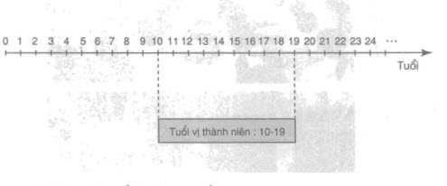
Trả lời
Sơ đồ thể hiện lứa tuổi dậy thì ở con gái:

Sơ đồ thể hiện lứa tuổi dậy thì ở con trai:

Xem thêm
>>> Bài trước: Câu hỏi bài 19 SGK Khoa học 5
>>> Bài tiếp theo: Trả lời câu hỏi trang 43 SGK Khoa học 5

